**Instituto Superior Tecnológico Guayaquil**

**Tema:**

“OPTIMIZACIÓN DEL SISTEMA DE REGISTRO DE CLIENTES DEL CENTRO ESTÉTICO MILLENNIALS DE LA CIUDAD DE GUAYAQUIL”

**Autor:**

Luis Roberto Garcia Zúñiga.

**Tutor/a:**

Lsi. Jessica Janina Cabeza Quinto.

**Guayaquil, noviembre**

2019

**Instituto Superior Tecnológico Guayaquil**



Carrera Informática Con Mención En Análisis De Sistemas

Tesis Presentada Como Requisito Para Optar Por El Título De Tecnólogo En Análisis De Sistema.

**TEMA:** OPTIMIZACIÓN DEL SISTEMA DE REGISTRO DE CLIENTES DEL CENTRO ESTÉTICO MILLENNIALS DE LA CIUDAD DE GUAYAQUIL.

**Autor:**

Luis Roberto Garcia Zúñiga.

**Tutor/a:**

Lsi. Jessica Janina Cabeza Quinto.

|  |  |  |  |
| --- | --- | --- | --- |
|  |  |  |  |
| |  | | --- | |  | |  |  |  |
|  |  |  |  |
|  |  |  |  |
|  |  |  |  |
|  |  |  |  |
| **REPOSITORIO NACIONAL EN CIENCIAS Y TECNOLOGÍA** | | | |
| **FICHA DE REGISTRO DE TESIS** | | | |
| **TÍTULO Y SUBTÍTULO:** | | | |
| “OPTIMIZACIÓN DEL SISTEMA DE REGISTRO DE CLIENTES DEL CENTRO ESTÉTICO MILLENNIALS DE LA CIUDAD DE GUAYAQUIL” | | | |
| **AUTOR/ES:** | | **TUTOR:** | |
| Luis Roberto García Zúñiga | | Lsi. Jessica Janina Cabeza Quinto | |
|  | |  |  |
|  | | **REVISORES:** | |
|  | | Lic. Diana Wong, MSc | |
| **INSTITUCIÓN: Instituto Superior Tecnológico Guayaquil** | | **CARRERA: : Tecnología en Informática con Mención en Análisis de Sistema** | |
| **FECHA DE PUBLICACIÓN: 19/11/2019** | | N° DE PÁGS.: 34 | |
| **ÁREA TEMÁTICA:** PROYECTO DE TESIS | | | |
| **PALABRAS CLAVES:** Centro Estéticos, Sistema de registro de clientes, optimización. | | | |
|
| **RESUMEN:** El presente proyecto busca la optimización del Sistema web de registro de clientes del centro estético Millennials de la ciudad de Guayaquil. Por el gran crecimiento del centro estético su sistema actual no abastece las necesidades y genera problemas a la hora de gestionar, buscar y guardar la información de los clientes atendidos, por tal motivo no permite una manipulación rápida y eficaz de los datos provocando deficiencias en el sistema actual.  El proyecto se enfoca en resolver las necesidades actuales del centro estético para poder optimizar las diferentes funciones a través de mejoras en procesos, gráficos y automatizaciones. Este proyecto consta de cuatro capítulos donde se describe a detalle el procedimiento para llevar la resolución de las diferentes necesidades y brindar una solución al problema existente en el sistema de registros de clientes. | | | |
|  | | | |
| **N° DE REGISTRO (en base de datos):**INF-I-2016-007 | | **N° DE CLASIFICACIÓN:** | |
| **DIRECCIÓN URL (tesis en la web):** | | | |
|
| ADJUNTO PDF | **SI** | | **NO** |
| **x** | |  |
| **CONTACTO CON AUTORES: Luis Roberto Garcia Zúñiga** | **Telefono: 0939078398** | | **E-mail: lrgz9930@gmail.com** |
|
| **CONTACTO DE LA** | **Nombre: Institución Superior Tecnológico Guayaquil** | | |
| **INSTITUCIÓN** | **Teléfono: 042365041** | | |

**INSTITUTO TECNOLÓGICO SUPERIOR GUAYAQUIL**

**CARRERA:**

**ANÁLISIS DE SISTEMAS**

## Certificación del Tutor

Habiendo sido **nombrado Yo, JESSICA JANINA CABEZA QUINTO**, tutor del trabajo de titulación, certifico que el presente proyecto ha sido elaborado por **Luis Roberto García Zúñiga con C.I 09929322444**, con mi respectiva supervisión, como requerimiento parcial para la obtención del título de TECNÓLOGO EN ANÁLISIS DE SISTEMAS.

Tema: Optimización Del Sistema De Registro De Clientes Del Centro Estético Millennials De La Ciudad De Guayaquil.

**Certifico que he revisado y aprobado en todas sus partes, encontrándose apto para su sustentación.**

Lsi. Jessica Janina Cabeza Quinto.

____________________________

**DOCENTE TUTOR**



**INSTITUTO TECNOLÓGICO SUPERIOR**

**GUAYAQUIL, GUAYAS**

**CARRERA INFORMÁTICA CON**

**MENCIÓN EN ANÁLISIS DE SISTEMAS**

# Derechos de Autores

Para los fines legales pertinentes comunico a usted que los derechos intelectuales del proyecto de tesis con el tema: Optimización Del Sistema De Registro De Clientes Del Centro Estético Millennials De La Ciudad De Guayaquil.

Pertenece a la carrera de Informática con mención en Análisis de Sistema.

_____________________________

Luis Roberto Garcia

C.I 09929322444

# Dedicatoria

Dedico esta tesis a mis padres, amigos, profesores que son un pilar fundamental en la ayuda de nuestra formación y por haber inculcado, apoyando cada paso en nuestras vidas, permitiéndonos conseguir cada una de nuestras metas. Forjando motivaciones y brindando toda su sabiduría a nosotros.

# Agradecimiento

Agradezco por medio de la presente a todas las personas que apoyaron cada parte de este proceso siendo esencial en cada paso de mi vida, a mi familia porque siempre están ayudándome y a mi tutora por brindarme sus conocimientos y sus habilidades para así cumplir mis objetivos propuestos en este proyecto.

Luis Roberto Garcia Zúñiga.



**INSTITUTO TECNOLÓGICO SUPERIOR**

**GUAYAQUIL, GUAYAS**

**CARRERA INFORMÁTICA CON**

**MENCIÓN EN ANÁLISIS DE SISTEMAS**

“OPTIMIZACIÓN DEL SISTEMA DE REGISTRO DE CLIENTES DEL CENTRO ESTÉTICO MILLENNIALS DE LA CIUDAD DE GUAYAQUIL”

**AUTORES:** Luis Roberto Garcia Zúñiga.

**Tutor/a:** Lsi. Jessica Janina Cabeza Quinto.

# Resumen

El presente proyecto busca la optimización del Sistema web de registro de clientes del centro estético Millennials de la ciudad de Guayaquil. Por el gran crecimiento del centro estético su sistema actual no abastece las necesidades y genera problemas a la hora de gestionar, buscar y guardar la información de los clientes atendidos, por tal motivo no permite una manipulación rápida y eficaz de los datos provocando deficiencias en el sistema actual.

El proyecto se enfoca en resolver las necesidades actuales del centro estético para poder optimizar las diferentes funciones a través de mejoras en procesos, gráficos y automatizaciones. Este proyecto consta de cuatro capítulos donde se describe a detalle el procedimiento para llevar la resolución de las diferentes necesidades y brindar una solución al problema existente en el sistema de registros de clientes.

**Palabras Claves:** Centro Estéticos, Sistema de registro de clientes, optimización.



**INSTITUTO TECNOLÓGICO SUPERIOR**

**GUAYAQUIL, GUAYAS**

**CARRERA INFORMÁTICA CON**

**MENCIÓN EN ANÁLISIS DE SISTEMAS**

“OPTIMIZACIÓN DEL SISTEMA DE REGISTRO DE CLIENTES DEL CENTRO ESTÉTICO MILLENNIALS DE LA CIUDAD DE GUAYAQUIL”

**AUTORES:** Luis Roberto Garcia Zúñiga.

**Tutor/a:** Lsi. Jessica Janina Cabeza Quinto.

This project seeks the optimization of the web system of customer registration of the Millennial aesthetic center of the city of Guayaquil. Due to the great growth of the aesthetic center its current system does not meet the needs and generates problems when it comes to managing, searching and saving the customer information served, for this reason does not allow a quick and effective manipulation of the data causing deficiencies in the current system.

The project focuses on solving the current needs of the aesthetic center in order to optimize the different functions through improvements in processes, graphics and automations. This project consists of four chapters describing in detail the procedure to bring about the resolution of the different needs and provide a solution to the problem that exists in the customer records system.

Keywords: Aesthetic Center, Customer Registration System, Optimization.

Tabla de contenido

Certificación del Tutor IV

Derechos de Autores V

Dedicatoria VI

Agradecimiento VII

Resumen VIII

Introducción XIV

Capítulo l 1

1.1 Antecedentes 1

1.2 Planteamiento del Problema 1

1.2.1 Formulación del Problema 2

1.2.2 Sistematización del Problema 2

1.3 Justificación 3

1.3.1 Justificación Practica 3

1.3.2 Justificación Teórica 3

1.3.3 Justificación Social 3

1.4 Objetivos 4

1.4.1 Objetivo General 4

1.4.2 Objetivos Específicos 4

1.5 Resultados Esperados 4

1.6 Delimitación 5

1.6.1 Delimitación Espacial 5

1.6.2 Delimitación del Tiempo: 6

Capítulo ll 7

2.1 Marco Teórico 7

2.1.1 Importancia de la optimización 7

2.1.2 Centros Estéticos 8

2.1.3 Sistemas web de registros de clientes 8

2.1.4 Lenguajes de Programación 9

Capítulo lll 12

3.1 Metodología 12

3.2 Diseño de la Investigación 12

3.3 Tipo de Investigación 12

3.3.1 Investigación Descriptiva 12

3.3.2 Investigación Cualitativa 13

3.4 Técnicas e Instrumentos de Investigación 13

3.4.1 Entrevista 13

3.4.2 Encuesta 13

3.4.3 Técnicas 13

3.4.4 Instrumentos 13

3.4.5 Datos Obtenidos 14

Capítulo lV 22

4.1 Propuesta 22

4.2 Objetivo General 22

4.3 Objetivo Especifico 22

4.4 Descripción de la propuesta 22

4.5 Estrategias. 22

4.6 Cronograma de la propuesta 23

4.7 Análisis: costo-beneficio. 23

4.7.1 Costo 23

4.7.2 Beneficios 24

Recomendaciones. 24

Anexos. 26

Manual de usuario. 29

Referencias. 34

Bibliografía 34

**Índice de Ilustración**

**Ilustración 1 Matriz** **¡Error! Marcador no definido.**

**Ilustración 2 Sucursal1** **¡Error! Marcador no definido.**

**Ilustración 3 Sucursal2** **¡Error! Marcador no definido.**

**Ilustración 4 pregunta 1** 19

**Ilustración 5 pregunta 2** 19

**Ilustración 6 pregunta 3** 20

**Ilustración 7 pregunta 4** 20

**Ilustración 8 pregunta 5** 21

**Ilustración 9 pregunta 6** 21

**Ilustración 10 pregunta 7** 22

**Ilustración 11 pregunta 8** 22

**Ilustración 12 pregunta 9** 23

**Ilustración 13 pregunta 10** 23

**Índice de tablas**

**Tabla 1 Recursos Financieros** 21

**Tabla2 Cronorama de actividades**  20

# Introducción

En los últimos años se ha observado un auge de centros estéticos, peluquerías y centros de belleza, se ha registrado una gran demanda en las diferentes ciudades del Ecuador, según los propietarios y empleados de los negocios, se ha expandido por la amplia necesidad que tienen las mujeres de realzar la belleza y en algunas ocasiones los hombres y así sentirse mejor y tener más confianza, causando beneficios en los centros por el aumento de las ventas que benefician para incrementar el capital del establecimiento.

El Centro Estético Millennials, es un establecimiento que se dedica a brindar servicios relacionados a la belleza de las personas correspondientes a cortes, tintes, tratamientos de cabello, uñas y piel, consta con todas las comodidades que el cliente necesita para su buen tratamiento estético y puede ofrecer diferentes estilos de maquillajes y tratamientos para el cabello además tratamientos de Spa.

En la actualidad posee tres sucursales en la ciudad Guayaquil-Ecuador, que consta con todas las comodidades que el cliente necesita para sus tratamientos estéticos, está especializado principalmente en el cuidado total femenino desde cabello hasta maquillaje.

Por la creciente era tecnológica cada vez evoluciona más rápido, las empresas deben estar siempre dispuestas a optimizar e implementar nuevas herramientas para mejorar la productividad, ya que por medio de esta la mejora el desarrollo de sus empleados. Por eso se tomó el deber de aplicar una optimización al sistema a la empresa donde la gestión y obtención de los datos será de manera automatizada y rápida.

# Capítulo l

## Antecedentes

EL Centro estético Millennials fue Inaugurado en el año 2017, con experiencia profesional de los propietarios y trabajadores con sus distintos tratamientos en el paso del tiempo las personas modernas de los denominados Millennials de ellos mismos y sus relaciones con los demás.

Hoy en día cuenta con una muy buena aceptación de clientes e influencia orientándose a la belleza, teniendo áreas que conforman el administrador, estilistas y la secretaria.

Los siguientes sistemas que intervienen en la empresa son los siguientes:

* Sistema de registros de clientes atendidos (“Base de datos para Millennials”)
* Página web (Millennials)
* Redes sociales
* App (“Millennials Beauty”)

## Planteamiento del Problema

En el Ecuador los negocios dedicados a brindar el servicio de belleza, son los que están generando mayor demanda en el área del cuidado personal cada vez con más incremento en el mercado, así mismo, hay que estar capacitándose para tener una mejor funcionalidad en la administración del mismo y estar al frente de este negocio.

La organización tiene aspiraciones de crecer y general incremento en su capital para adquirir nuevos implementos de producción, con objetivo que lleve al desarrollo y cumplir con los objetivos planteados, sin embargo, se ha dado una problemática que afecta negativamente a la administración y evita el crecimiento del centro al mercado, esto causado por la falta de procesos automatizados en el sistema actual de registros de clientes atendidos que cubran las necesidades de las tres sucursales.

El incremento de las ventas causa un retraso en el tiempo que se toma para realizar un registro del cliente atendido.

Con incremento del volumen de las ventas, ya no es suficiente la capacidad del sistema interno a la automatización del sistema de clientes que actualmente es la forma de realizar los registros, ya que es mucho más obsoleto y no consta con validaciones ni privilegios de administrador por lo tanto retarda el abastecimiento para las tres sucursales, así causando mala manipulación de los registros y colapso del sistema.

Actualmente un error es que al emitir registros no consta con validaciones causando la perdida de registrados en la organización, los siguientes son los problemas detallados:

* El bajo rendimiento de las operaciones internas del control de clientes atendidos en centro estético
* Patrón ineficaz en los procesos y validaciones
* Riesgo de pérdida de registros de los clientes
* Problemas en la manipulación de los datos

### Formulación del Problema

¿Como se puede impulsar una optimización del sistema de Millennials, y que este logre alcanzar eficacia en sus procesos?

### Sistematización del Problema

¿Cómo se puede mejorar los procedimientos y procesos de Millennials?

Basado en la investigación y planteamiento del problema se determinó que se necesita una optimización para el crecimiento del establecimiento. Con el avance tecnológico y el alcance del internet a muchas personas en el país, para generar un gran cambio se sugiere optimizar con los siguientes cambios:

* Login de usuario con privilegios (Administrador, empleados).
* Nuevos campos en el registro de factura (sucursal, empleado).
* Implementar validaciones al momento de ejercer una factura
* Opción para buscar clientes registrados
* Mejorar interfaz grafica

El proceso de registro de un cliente es:

* El estilista: registra los datos del cliente, el nombre del que se realizó.
* El administrador: revisa las diferentes actividades del día y cuantas facturas se realizan.
* El Gerente: Gestiona los reportes y genera cuantos clientes atendió cada estilista.

## Justificación

### Justificación Practica

El sistema que se optimizará soporta los diferentes navegadores web, cuya interacción será mediante internet y es basado en las necesidades que tiene Millennials, por lo cual se utilizará lenguajes de entornos de programación web como PHP, Java Script y MySQL siendo lenguajes open source que permitirá desarrollar las mejoras en el sistema.

Java Script está principalmente orientado a paginas dinámicas, el diseño Web y MySQL permite gestionar bases de datos, permitiendo estos lenguajes la facilidad para la gestión de los sistemas.

### Justificación Teórica

El proyecto busca realizar una optimización y actualización enfocado en las validaciones y procesos enfocados en el momento de guardar clientes atendidos dirigida dada a la necesidad que presenta para agilitar la forma de gestión de datos de los clientes, utilizando los conocimientos adquiridos en estos años de haber experimentado mediante la guía de mis docentes distintos procesos web y análisis en sistemas.

Por motivo de mejoras y de mantenerse al margen de la tecnología es necesario el desarrollo y el crecimiento de su área de trabajo.

El sistema verifica que los datos se acoplen a la actualización que se ha planteado y organizado con anticipación en el levantamiento de información con los administradores del centro estético.

### Justificación Social

La razón que causó esta investigación de una optimización en el sistema, se centra en que los jóvenes millennials son un sector de la población con mayor medida además enfocados en el cuidado personal para resaltar la belleza, debido a los hábitos sociales y culturales que han cambiado con el tiempo.

Pretendo ayudar al desarrollo y optimización del sistema del centro estético enfocado a la gestión administrativa y el control interno, así mismo generar conocimientos de los empleados y gerente, para que conozcan los procesos y sepan manejar el sistema eficazmente y que tenga el mayor impacto al implementar un sistema mejorado que ayuden a una mejor gestión y control de lo que suceda en el establecimiento y sus clientes, ya que la sociedad actual tiene en gran medida mayor uso de tecnología será más efectivo sistematizar el control interno del centro millennials.

## Objetivos

### Objetivo General

Optimizar el sistema de registro de clientes atendidos en el Centro Estético Millennials para mejorar el uso de la información y gestión del sistema.

### Objetivos Específicos

* Establecer un diagnóstico del sistema actual.
* Analizar la gestión y procesos que ocurren en la administración del centro estético.
* Identificar los requerimientos que satisfagan las necesidades de los empleados (determinar una solución utilizando herramientas técnicas para el desarrollo).
* Detallar e implementar las mejoras del sistema en base al análisis realizado.

## Resultados Esperados

Se espera obtener una mejora evidente que nos permita controlar la información y los datos de clientes, junto con la disminución de la pérdida de datos y los principales problemas.

El centro estético millennials quiere la actualización de su sistema para mejorar los procesos, también se espera lograr un cambio significativo en el ambiente laboral y generar un mejor servicio mediante la investigación y todos los resultados obtenidos también se espera los siguientes resultados:

* Control automatizado de los procesos de clientes atendidos.
* Control de registros de clientes del centro estético.
* Control de gestión de usuarios.
* Gestión de Reportes.

## Delimitación

El gerente general del centro estético observó que tiene problemas con el sistema que manejan planteando como solución la realización de una actualización al software. Pero el tema es muy amplio y se llevaría mucho tiempo para desarrollarlo, ya que hay muchos temas de investigación basada en la problemática se decidió enfocar en la actualización, en un punto específico, la implementación del sistema de clientes del centro estético millennials en las tres sucursales que se encuentran en la ciudad de Guayaquil. Además, se necesita una solución en el menor tiempo posible, para ello se inicia un profundo análisis del problema consultando fuentes pasadas sobre el tema, con personas estudiadas y capacitadas, con el fin de especificar con exactitud cuál será la vía del desarrollo, abarcando solo Actualización del Software web del control interno que está relacionado con el principal problema.

### Delimitación Espacial

En la República del Ecuador, en la Región Costa, en la Provincia del Guayas, en la ciudad de Guayaquil.

* **Matriz:** Av. 25 de Julio y Av. Los Esteros (Frente a la entrada de Vehículos del Registro Civil Sur.

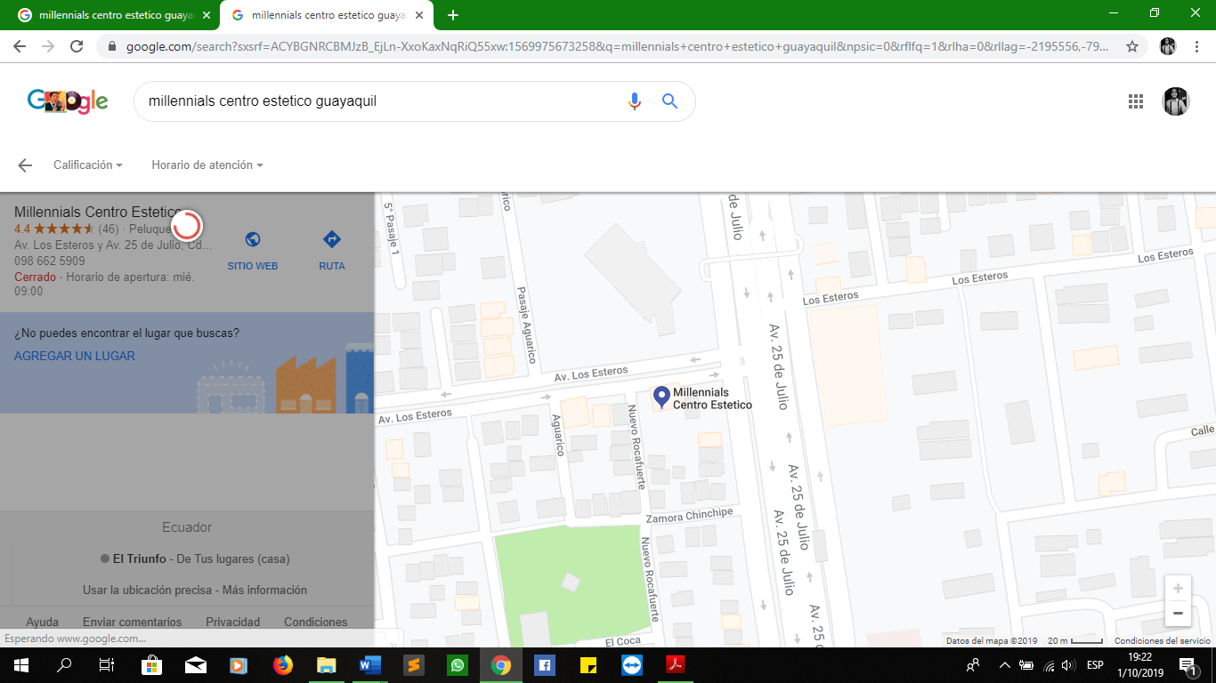

**Ilustración 1 Matriz**

* **Sucursal:** Av. Quito y Francisco Segura (Frente a la Iglesia de la Sagrada Familia).

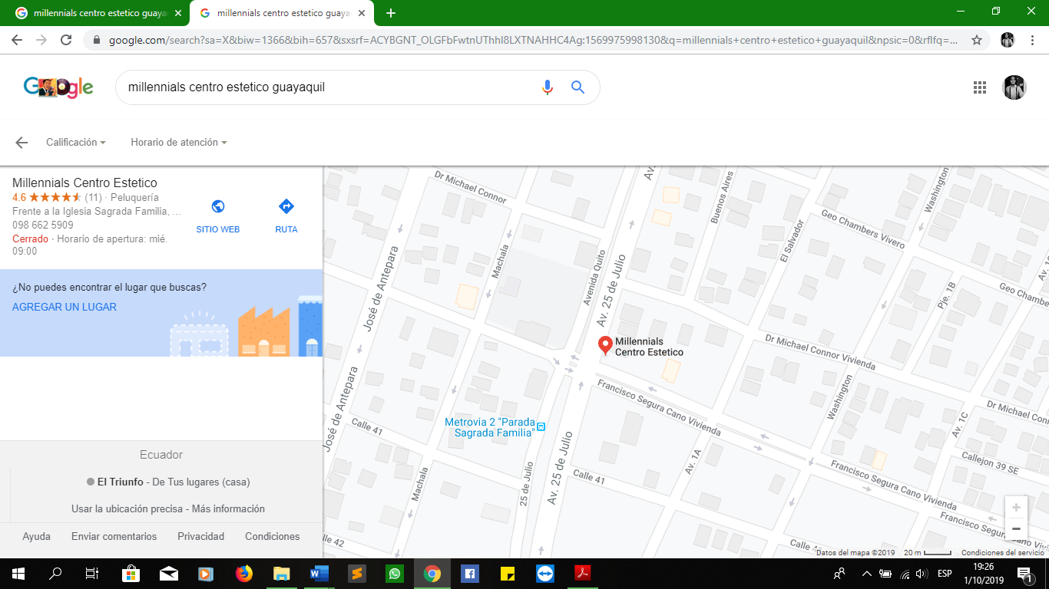

**Ilustración 2 Sucursal**

* **Sucursal2:** Ciudadela la Garzota mz 17 sl 13 (Frente a Wester Union).

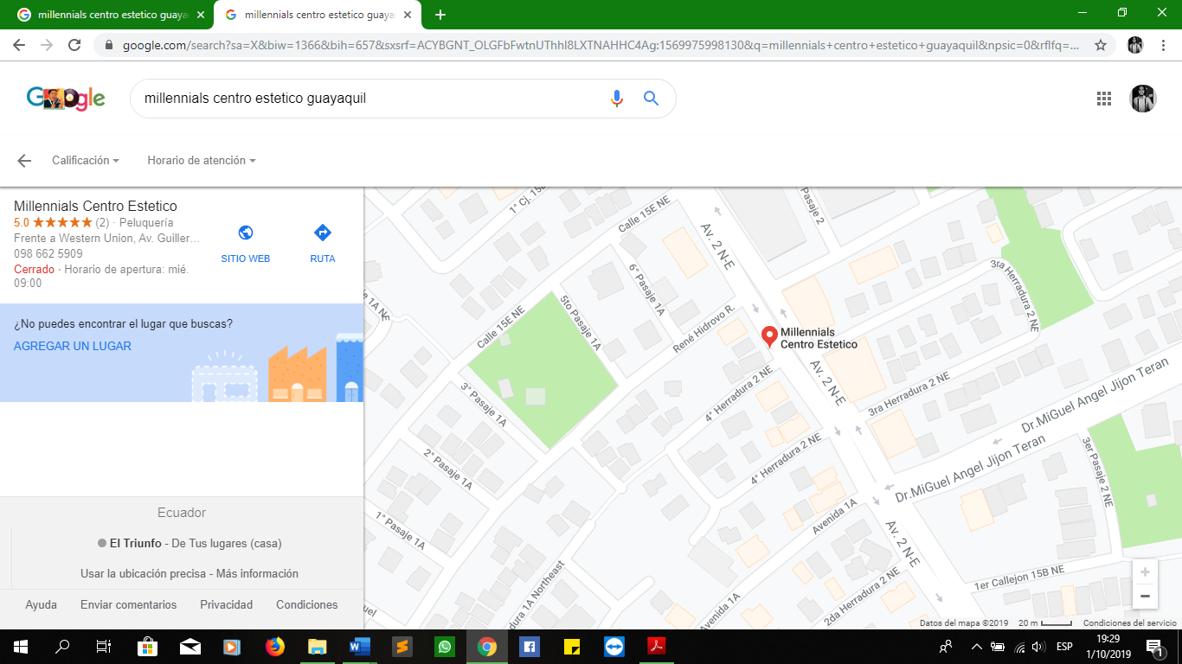

**Ilustración 3 Sucursal2**

### Delimitación del Tiempo:

El proyecto y el sistema se realizará en 3 meses que abarca desde agosto del 2019 a octubre del 2019.

# Capítulo ll

## Marco Teórico

La optimización de sistemas web es la forma de encontrar la mayor estabilidad para reducir tiempo y costos de los diferentes procesos y actividades que se realice en las gestiones de los datos.

Constar con eficiencia combinando la estructura para facilitar y reducir costos de trabajo para ofrecer los mejores resultados en cada etapa del desarrollo.

### Importancia de la optimización

La optimización permite la mejora continua de procesos de la información brindando soluciones fáciles y aumentando la ayuda gestionar los datos. La optimización es una estrategia para determinar la apropiada forma que ayude a mejorar y facilitar las diferentes soluciones para encontrar una forma lograr los objetivos (Rojas, 2019).

Esto nos ayuda definiendo que es muy importante optimizar los procesos que llevan los empleados para registrar los clientes que atienden las sucursales de esta manera crecerá el centro estético en el mercado por la eficacia y la rapidez en que se van cumpliendo los objetivos en mente abastecer con la optimización ya que la principal misión que Rojas plantea en su concepto es que se quiere facilitar soluciones para llevar un método muy fácil y apropiada.

Se encuentran diferentes plataformas tecnológicas con componentes que nos permite desarrollar las actuales aplicaciones Web (Barahona, 2019).

Estos componentes facilitan la integración entre bloques para protocolos y estándares independientes permitir que la plataforma se optimice y actualice, como, son las diferentes variables del sistema.

La tecnología cada año se hace más evidente que va en crecimiento y con esto un gran número de empresas de toda clase quieren estar en las tendencias de los servicios que usuarios consuman para así generar ganancias dicho esto, ya existen software y sitios web con diferentes componentes, protocolos y estándares como, http, XML, que facilita a la persona capacitada para realizar actualizaciones o mantenimientos de diferentes sistemas en la organización.

### Centros Estéticos

En el nivel global los centros estéticos han crecido a un nivel esencial porque la belleza causa un grado de satisfacción parcial que se ha convertido en un requisito de uzo diario, como principales causantes son los medios de comunicación tales como redes sociales, internet, televisión, incide en la mente de las personas siendo cada día mucho más exigentes (Daniela, 2019).

Esa un motivo que permite la aparición de los diferentes tipos de; ropa de marca y complementos estéticos.

Los centros estéticos están cada vez con más acogida mediante la ciudadanía, por lo tanto, los dueños de los establecimientos tienen como principal objetivo la orientación al desarrollo de los aspectos estructurales y las formas de mantenerse en el estudio de las competencias.

### Sistemas web de registros de clientes

En el mercado actual los sistemas de registros se han convertido en una moda o en un gusto del día a día, por lo que las personas exigen mucho más por eso las empresas se han visto en la necesidad de incorporar a sus sistemas informativos un proceso que automatice la satisfacción y al cliente (varela, 2019).

En estos últimos años se han creado sistemas de registros de clientes un gran ejemplo de esto es la página popular NEXTAR que permite registrar la Información completa de sus clientes.

Es importante que el usuario no sienta que ha perdido ningún elemento o atractivo que podía tener en una aplicación nativa, por ejemplo, contar con un ícono para abrir la aplicación, recibir notificaciones, etc. (Mariano, 2019).

Estas características se pueden incorporar en las aplicaciones web utilizando el enfoque PWA (Aplicaciones Web Progresivas), el principal punto de estudio de este artículo.

Los sistemas de registros de clientes son importantes por llevar y tener una manipulación esencial de los diferentes datos de una empresa permitiendo una gestión sencilla y de fácil acceso para los usuarios de los diferentes sistemas implementados.

### Lenguajes de Programación

Se define como un programa que se encarga en el desarrollo otros programas se clasifican en diferentes lenguajes cada uno específico para cada campo en páginas web, son líneas de códigos basadas en algoritmos se asimila literalmente en el leguaje que se utiliza cotidianamente.

Se utilizan en base de llevar un control de la forma que se utiliza un lenguaje, para presentar el procedimiento planteado en un diseño agradable para el usuario (Olarte, 2018).

Es una forma específica para desarrollar y determinar un proceso mediante un algoritmo determinado son combinaciones de números binarios que producen los diferentes comandos para formar un lenguaje de programación.

#### Java Script

Este lenguaje tiene como preferencia estar orientado a objetos que te permite crear contenido nuevo y dinámico.

Este procedimiento procede de varias Instrucciones, está basado en enviar comandos para formar diferentes opciones. Permite la visualización entre páginas y vincular variables para hacer una forma dinámica de visualizar el contenido propuesto.

#### PHP

Tiene como virtud ser un lenguaje simple y fácil de interactuar con el programador, crea sistemas compuestos y seguros para una mejor manipulación (php.net, 2019).

Su función es permitir al desarrollador generar páginas web interactivas con su extensa infinidad de posibilidades que puede realizar por eso es un lenguaje muy común y eficiente para crear y modificar contenidos.

#### AJAX

Es una forma para manipular acciones que le permiten al desarrollador comprender y facilitar la integración entre páginas (hostinger, 2018). No forma parte de ser un lenguaje de programación, son ciertas técnicas que permiten el desarrollo web.

Son comandos que verifican y ayudan a contribuir mejoras solucionando problemas de compactibilidad para así brindar al desarrollar una facilidad de interactuar con el servidor mientras que ayuda para que el usuario tenga una mejor experiencia al interactuar con el sistema.

#### CSS

El lenguaje CSS es una forma de dar estilo a un sitio web. Es decir, funciona en conjunto con los archivos HTML Permite aplicar nuevos modelos para la gestión de estilos en calculo. (Peiró, 2018).

sirve como intermediario para dar un diseño interactivo a un sistema planteado, como por ejemplo dar color a una palabra, poner un marco o dar un movimiento a un objeto especifico.

#### Base de Datos

Se considera simplemente una estructura que se almacena en un lugar en el que los datos son almacenados y organizados de forma fácil y segura, un lenguaje muy utilizado es MySQL que es de código abierto muy utilizado (hosting, 2019)

El programa está orientado a usuarios que ya tienen ciertos conocimientos y necesitan gestionar y agilitar los procesos de llevar datos de manera ágil y funcional.

#### Bootstrap

Son herramientas agrupadas para desarrollar con HTML, CSS y JS, permite realizar prototipos rápidamente o crear toda una aplicación con nuestras variables y modelos de sistemas de cuadrícula, componentes recompilados extensos y complementos potentes creados para más facilidad a la hora de implementar las diferentes herramientas que brinda Bootstrap (getbootstrap, 2019).

# Capítulo lll



## Metodología

El análisis se utilizará dando solución y optimizar el problema encontrado, mediante los datos recolectados que han detectado dificultades en los procesos y validaciones del sistema de atención de clientes la forma que se está registrando los datos, carecen de validaciones y esto lleva a la mala manipulación de datos perjudicando principalmente a los clientes atendidos, por ello se optimizo el sistema con la realización de este proyecto para ayudar al crecimiento y mejoramiento del control del centro estético millennials.

## Diseño de la Investigación

En esta presente investigación se realizará mediante la investigación descriptiva-cualitativa, permita acudir al sitio y conocer los diferentes procesos que se llevan en los cuales se detallaran:

* Atención al cliente
* Procesos de registro de clientes
* Registros de servicios
* Reportes
* Registros de clientes atendidos

La investigación descriptiva puede permitir utilizar instrumentos para resolver el problema planteado, buscando una posible solución con las respectivas conclusiones del problema.

## Tipo de Investigación

Un investigador antes de realizar una investigación primero debe conocer qué tipo de proyecto se destina a realizar para elegir los métodos de campo o posibilidades que tenga para así dar gestión a una forma y tener referencia más clara de los problemas suscitados con la optimización del sistema.

### Investigación Descriptiva

El objetivo principal se basa únicamente en establecer la descripción lo más completa y concreta de un elemento o característica que se observe en el problema y obtener una resolución para tal situación.

### Investigación Cualitativa

Esta investigación es explícitamente para obtener datos no cuantificables, basados en observar toda la información determinando el problema actual y los datos que se recolecta, se centra en aspectos descriptivos.

Mediante la investigación permite conocer a detalle los procesos y validaciones actuales en el centro estético.

## Técnicas e Instrumentos de Investigación

Son las tácticas que nos permite generar las directrices a realizar y conseguir la observación, descripción y explicación generando el progreso del proyecto.

### Entrevista

La forma de tener una comunicación denominando cuestionario de datos, realizada entre dos personas el entrevistado y el entrevistador de forma directa. Para obtener datos específicos y necesarios este tipo de instrumentó se aplica a los profesionales de la organización o al objetivo que va dirigida la investigación.

### Encuesta

En los proyectos es muy importante llevar una encuesta para determinar el grado de satisfacción de un sistema o tomar información importante para así poder incrementar el resultado esperado teniendo en cuenta toda la información que se adquiera.

### Técnicas

Se realizará la respectiva entrevista al administrador del centro estético Millennials, esto permitirá receptar toda la información de los procesos y situación actual del sistema, cuando la actualización del sistema este implementada se realizará una encuesta para tomar una breve información del funcionamiento actual del sistema y su actualización planteada.

### Instrumentos

Los instrumentos de la investigación son lo siguiente:

* Entrevista
* Encuesta

### Datos Obtenidos

La presente entrevista tiene como objetivo determinar el conocimiento sobre el sistema de registro de clientes del centro estético Millennials de la ciudad de Guayaquil.

**Entrevista:**

1. **¿El establecimiento cuenta con acceso a internet?**

x x

**SI**  **NO**

1. **¿Cada cuánto tiempo se produce un cambio tecnológico que afecta a la actividad de su empresa?**

Cada dos años se da el mantenimiento y actualizaciones a los sistemas.

1. **¿Su empresa cuenta con un sistema web de atención al cliente?**

**x**

**SI**  **NO**

1. **¿El personal recibe capacitaciones para la utilización de la tecnología ?**

Si es esencial que el personal conozca los objetivos para tener una mejor comunicación y utilización del sistema.

1. **¿El personal conoce el manual de usuario del sistema actual de atención al cliente?**

x

**SI**  **NO**

1. **¿El centro estético necesita una actualización en su sistema web de atención al cliente?**

x x

**SI**  **NO**

1. **¿El sistema web de atención al cliente presenta errores?**

**x**

**SI**  **NO**

1. **¿Identifique los problemas que presenta el sistema actual de atención al cliente?**

El sistema tiene problemas de seguridad, no consta con un sistema de usuarios, proyecta errores al registrar un cliente atendido, mala manipulación de los datos y se puede perder información y falta de validaciones en sus procesos por eso la necesidad de la optimización del sistema.

1. **¿EL sistema actual realiza las actividades que los empleados requieren para gestionar sus actividades?**

x

**SI**  **NO**

1. **¿Cómo evalúa el r****endimiento del sistema actual de atención al cliente?**

Muy bajo por eso la necesidad de un sistema actualizado para tener una mayor agilidad y facilidad de manipulación.

1. **Cree usted que optimizando el sistema de control interno mejorará la gestión en la administración.**

**x**

**SI**  **NO**

**Encuesta:**

**Pregunta 1**

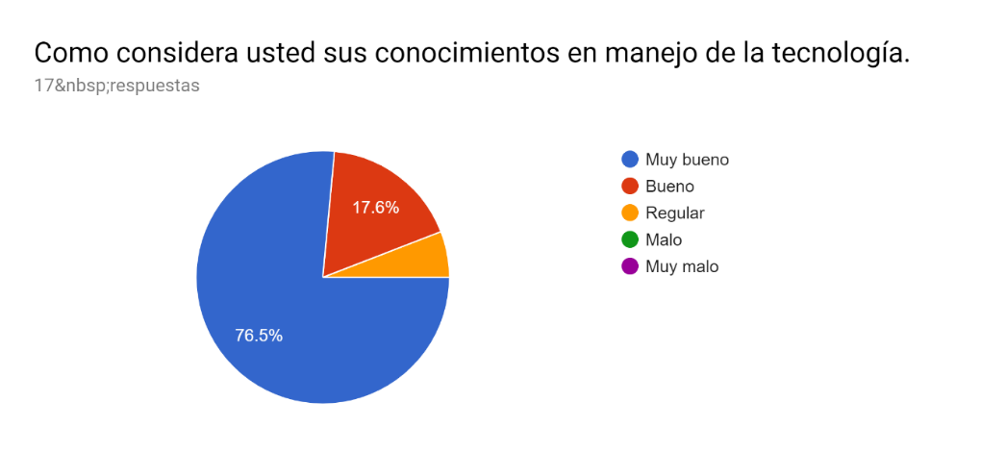

**Ilustración 4 pregunta1**

**Comentarios**

En esta pregunta se muestra que los trabajadores del centro estético cuentan con un conocimiento bueno en el manejo de la tecnología.

**Pregunta 2**

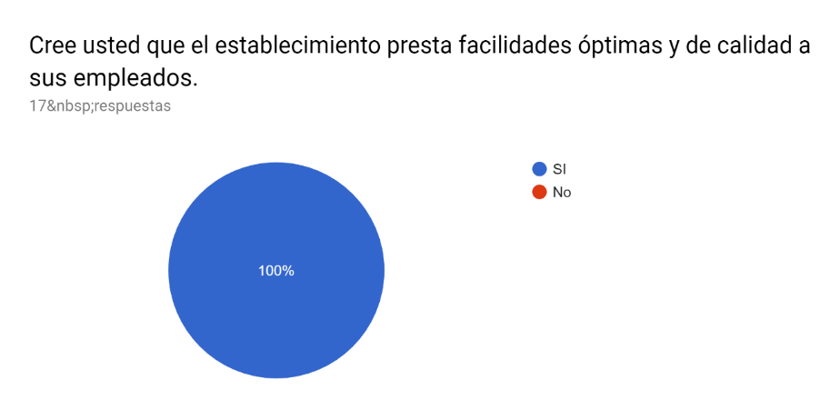

**Ilustración 5 pregunta 2**

**Comentarios**

Aquí se puede mostrar que el centro estético brinda las mejores cualidades para un trabajo cómodo y seguro.

**Pregunta 3**

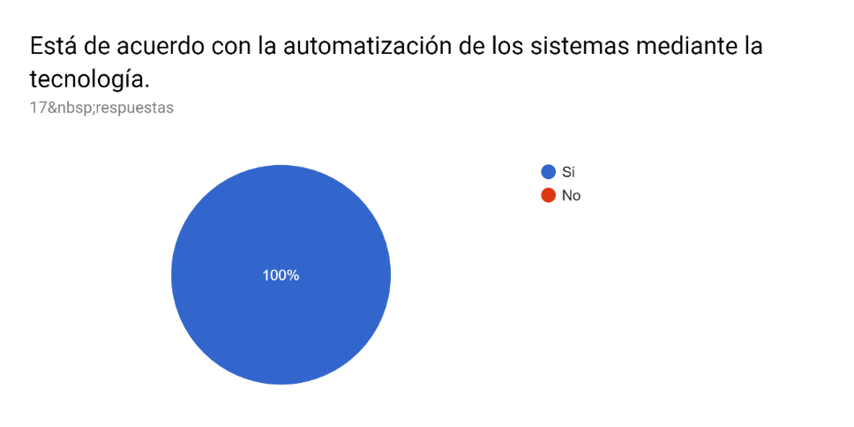

**Ilustración 6 pregunta 3**

**Comentarios**

En esta pregunta los trabajadores muestran que están de acuerdos que se automaticen los sistemas.

**Pregunta 4**

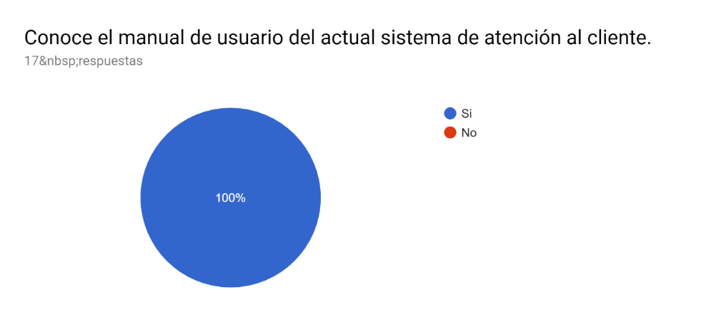

**Ilustración 7 pregunta 4**

**Comentarios**

En esta pregunta ya se toma encuesta el sistema actualizado donde se conoce el manual de la actualización brindado al sistema de atención del cliente.

**Pregunta 5**

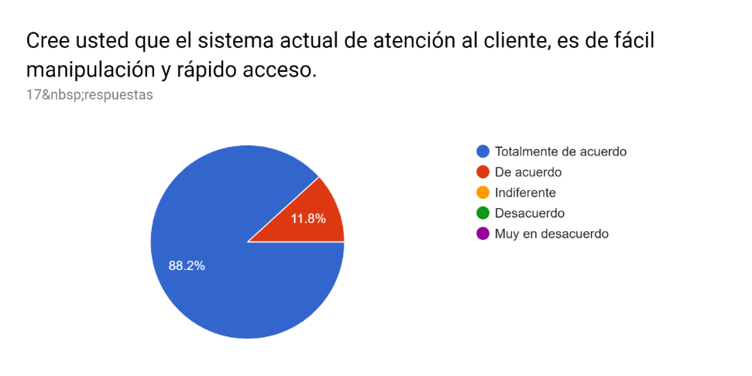

**Ilustración 8 pregunta 5**

**Comentarios**

En esta pregunta se pudo determinar que la actualización es de fácil uso y los empleados están satisfechos con la utilización del sistema.

**Pregunta 6**

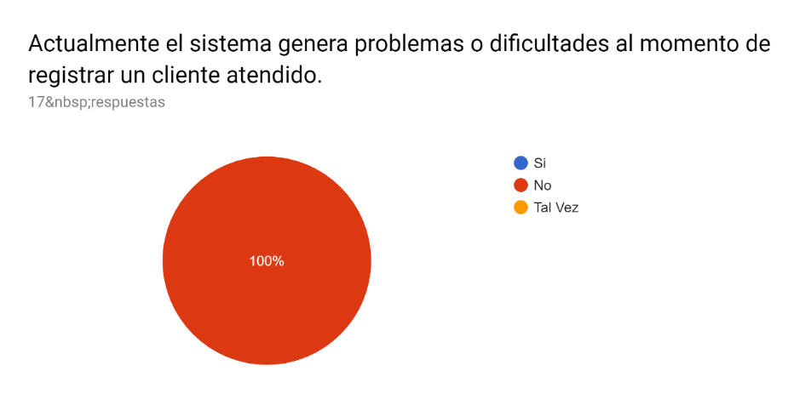

**Ilustración 9 pregunta 6**

**Comentarios**

Como resultado de esta pregunta indica que el sistema actualizado no a generado ningún error hasta el día que se determinó la encuesta.

**Pregunta 7**

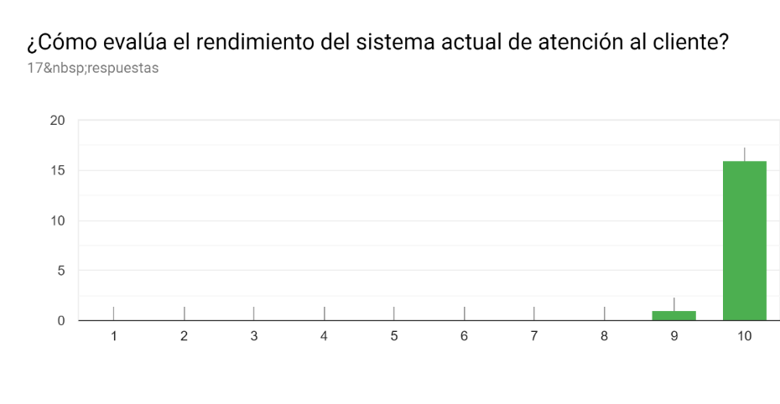

**Ilustración 10 pregunta 7**

**Comentarios**

Aquí en esta pregunta se pudo determinar evaluando a los trabajadores la eficiencia de la actualización del sistema de atención al cliente.

**Pregunta 8**

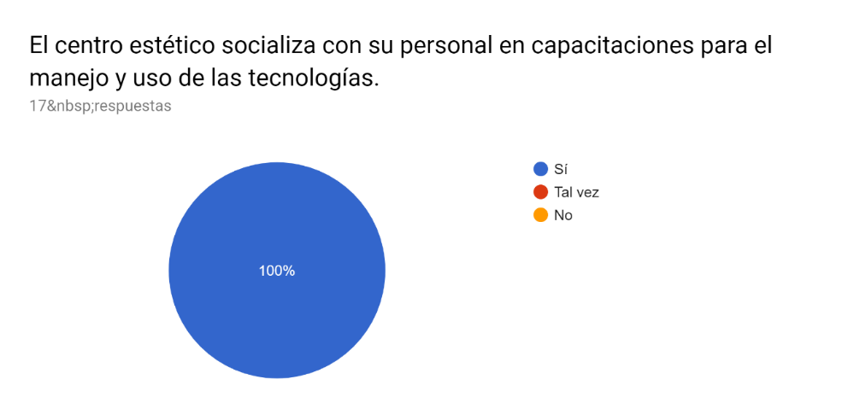

**Ilustración 11 pregunta 8**

**Comentarios**

En esta respuesta se pudo establecer como el centro estético gestiona a los empleados para que conozcan más sobre la tecnología.

**Pregunta 9**

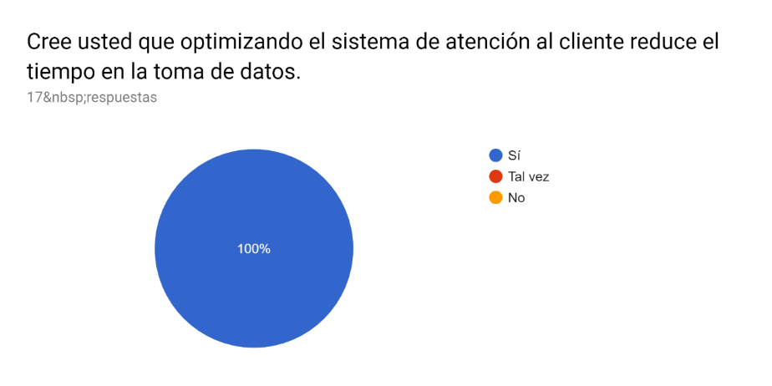

**Ilustración 12 pregunta 9**

**Comentarios**

Esta pregunta se realizó con base de tener una constancia que al optimizar los sistemas podemos generar muchas mejoras.

**Pregunta 10**

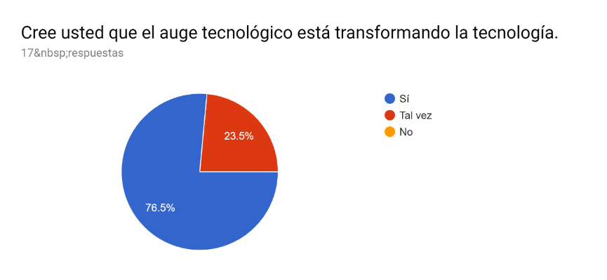

**Ilustración 13 pregunta 10**

**Comentarios**

En esta pregunta la conclusión de que el impulso que genera la tecnología cada vez es más fuerte.

# Capítulo lV

## Propuesta

**Tema:** Optimización Del Sistema De Registro De Clientes Del Centro Estético Millennials De La Ciudad De Guayaquil.

## Objetivo General

Optimizar el sistema web de atención al cliente del centro estético millennials, para gestionar y mejorar el ingreso de información y permitir la eficiencia de los trabajadores.

## Objetivo Especifico

* Optimizar el sistema actual de atención al cliente
* Desarrollar nuevas características que mejoren el funcionamiento del sistema
* Diseñar una interfaz gráfica agradable para el usuario.
* Implementar la actualización del sistema en el centro estético millennials.

## Descripción de la propuesta

Determinado todos los posibles errores que presenta el sistema actual, se ha planteado como solución una actualización que tiene que permitir al personal del centro estético la facilidad de la interacción entre el modelo actual y el nuevo que se va a diseñar e implementar.

Optimizar el modelo del sistema del centro estético donde se pueda realizar de manera rápida y precisa la búsqueda de la sucursal y nombre del empleado, obtener los datos del cliente de manera rápida y automática.

## Estrategias.

Mediante la recolección de los datos y la entrevista realizada se pudo determinar los diferentes requerimientos y necesidades que requieren en el establecimiento mediante la información brindada por la administración del centro estético Millennials, se llegó a la conclusión de la optimización del sistema actual de registro de atención al cliente que mejorara y gestionara de una manera más ágil los datos que almacena el establecimiento, el sistema es necesario porque ayudará al crecimiento y facilitará el desarrollo de las actividades brindando un aporte tecnológico.

## Cronograma de la propuesta

En la tabla se presenta el cronograma de actividades:

|  |  |  |
| --- | --- | --- |
| **Cronograma de actividades** | | |
| **FECHA** | **ACTIVIDAD** | **RECURSOS** |
| Junio | Levantamiento de información | Talento humano, esferos, cuadernos |
| Julio | Búsqueda de errores y problemas del sistema. | SQL, talento humano, sublime Text3, internet |
| Agosto | Restructuración del sistema de atención al cliente | SQL, talento humano, sublime Text3, internet |
| Septiembre | Implementación de la optimización realizada del sistema de atención al cliente | hosting, dominio, internet |
| Octubre | Encuesta de estado y uzo del sistema optimizado | internet |

**Tabla 2 Cronograma de actividades**

## Análisis: costo-beneficio.

Los recursos están financiados por Luis García, los desarrolladores de este proyecto, todos los gastos necesarios a utilizar en este proyecto.

### Costo

El monto estimado del costo del sistema web esta detallado en la siguiente tabla.

|  |  |  |
| --- | --- | --- |
| **MONTO ESTIMADO DEL COSTO DEL PROYECTO (FINANCIAMIENTO)** | | |
| $ 400 | | |
| **PROYECCIÓN DE GASTOS (PRESUPUESTO)** | | |
| **RUBRO** | **COSTO** | **FUENTE DE FINANCIAMIENTO** |
| Viajes Técnicos | 50 | AUTOGESTION |
| Capacitación | 50 | AUTOGESTION |
| Equipos | 100 | AUTOGESTION |
| Libros y revistas | 50 | AUTOGESTION |
| Viajes Técnicos | 50 | AUTOGESTION |
| Materiales y suministros | 100 | AUTOGESTION |
| TOTAL | 400 |  |

**Tabla 2 Recursos Financieros**

### Beneficios

En la siguiente lista se enumera los beneficios que producirá la actualización del sistema web.

* Acelerar la toma de datos de los clientes atendidos en el centro estético.
* Reducir la carga de trabajo para el gerente, administradores, secretarias.
* Mejoras gráficas del sistema web.
* Simplificar los procesos y los pasos para generar un flujo de los datos
* Mejora la forma de gestión de reportes.

Los beneficiarios directos de este sistema serán:

* El Centro Estético Millennials.
* Beneficiaría a empleados, la administración, Propietarios.
* Clientes del centro estético.

## Recomendaciones.

Se recomienda los siguientes aspectos para seguir mejorando el centro estético millennials.

* Realizar respectivas capacitaciones a los nuevos empleados que ingresen al centro estético para una correcta utilización del sistema.
* Utilizar la búsqueda automática de clientes para llevar un control de los registros del sistema.
* Generar un seguimiento para los clientes con el fin de ofrecerles promociones e incrementar las posibilidades que vuelvan a venir al centro estético.

## Anexos.

Antes

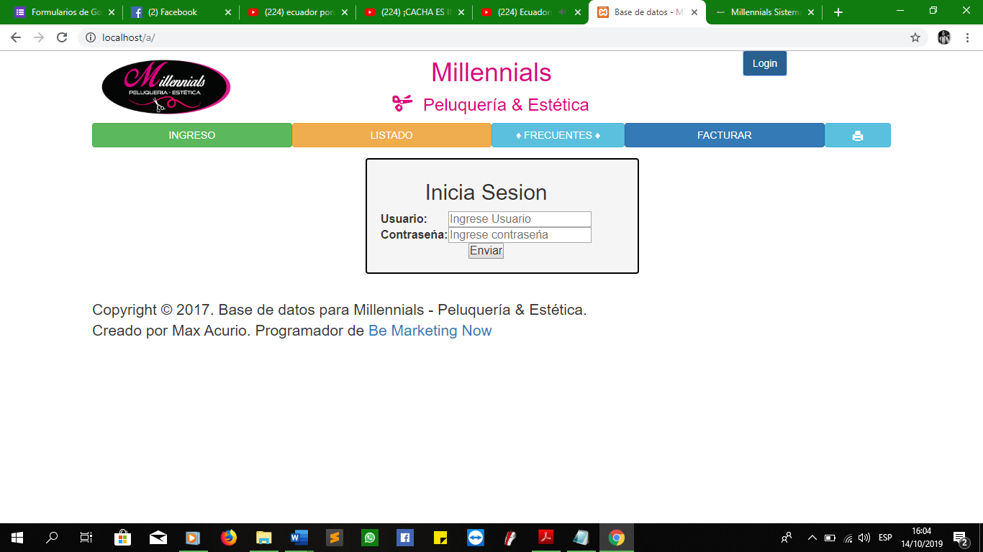

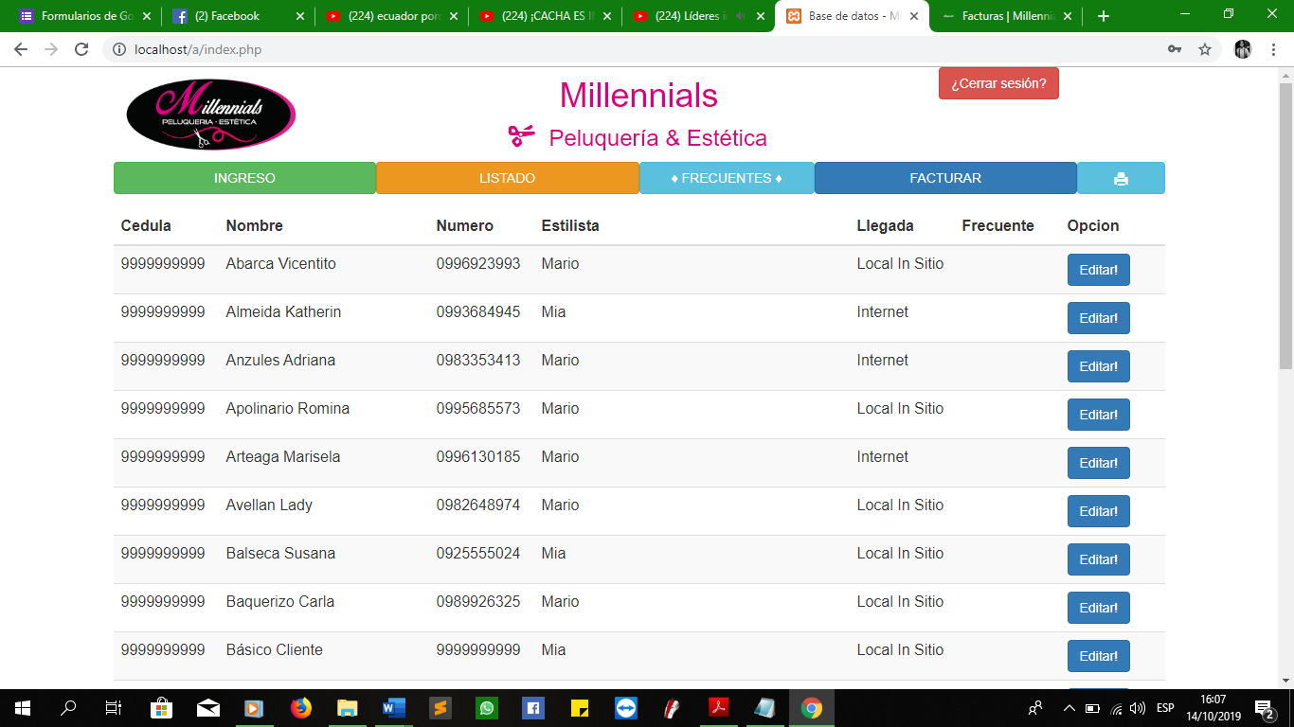

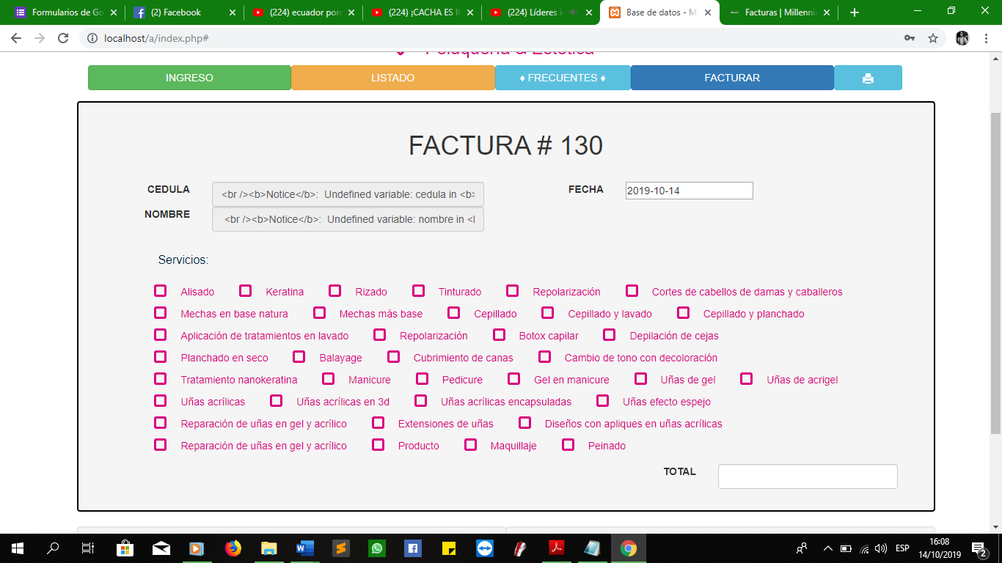

Después

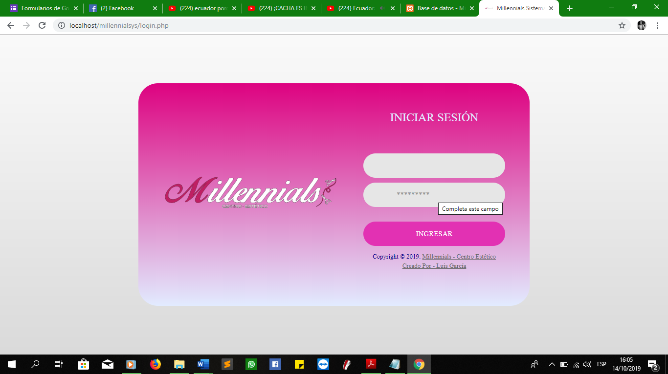

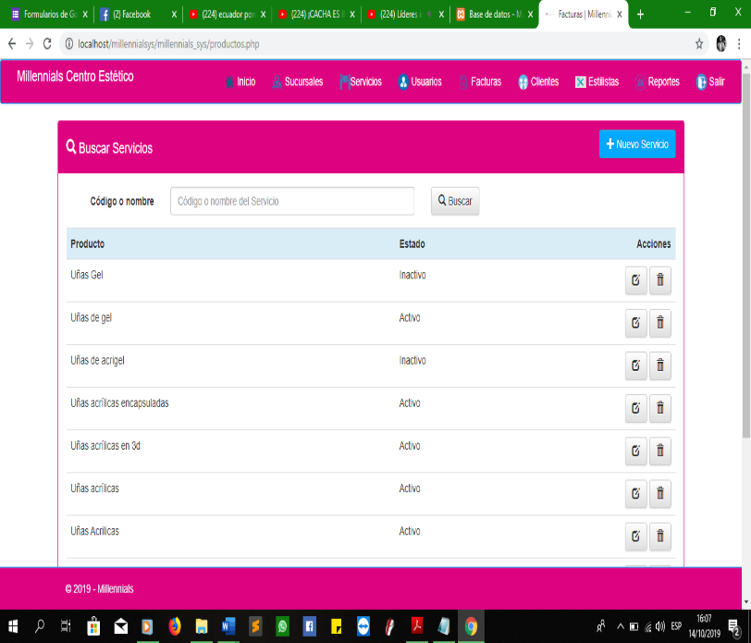

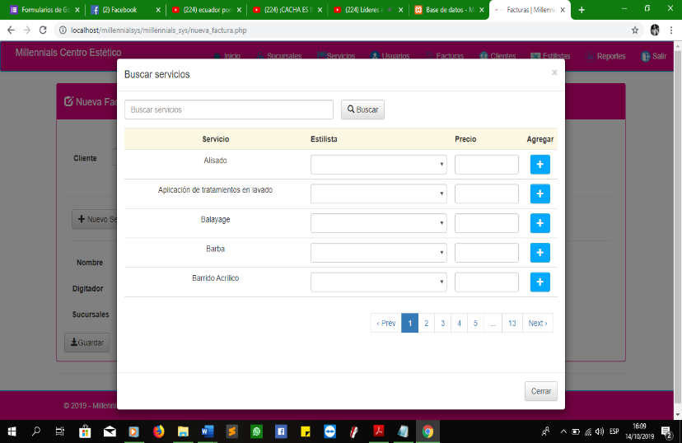

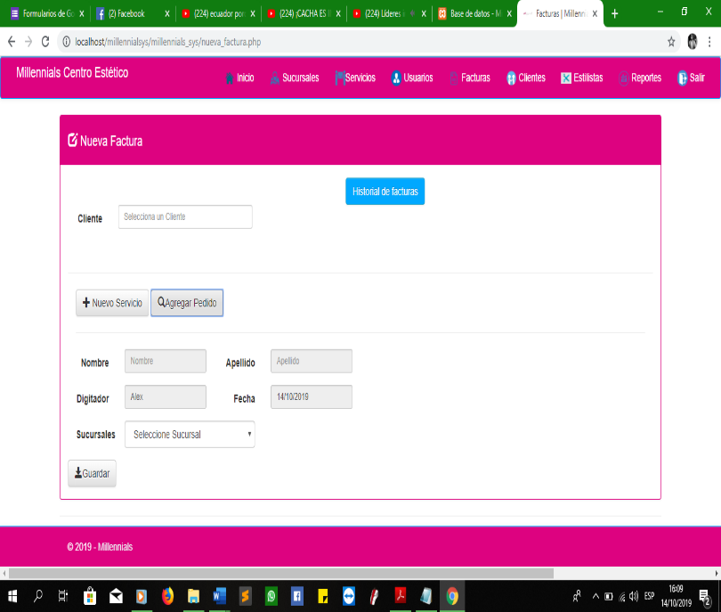

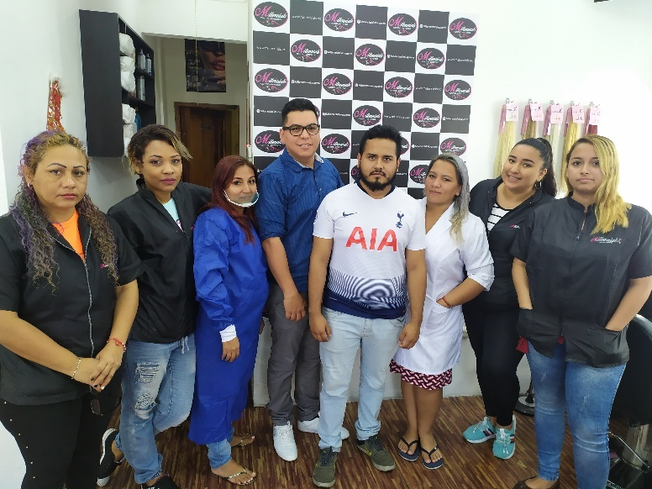

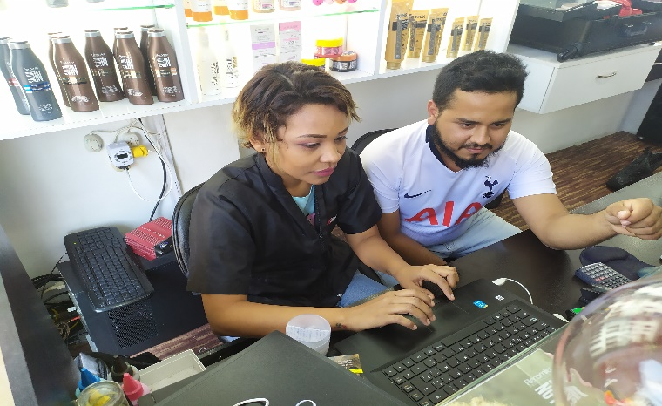

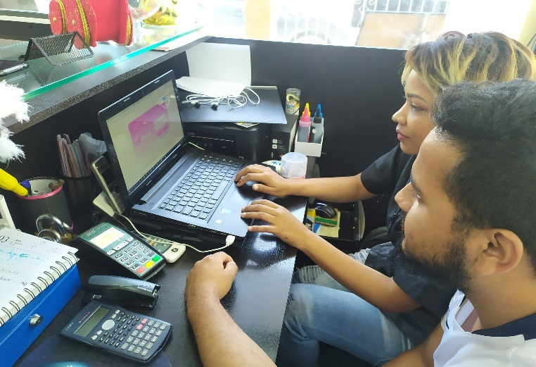

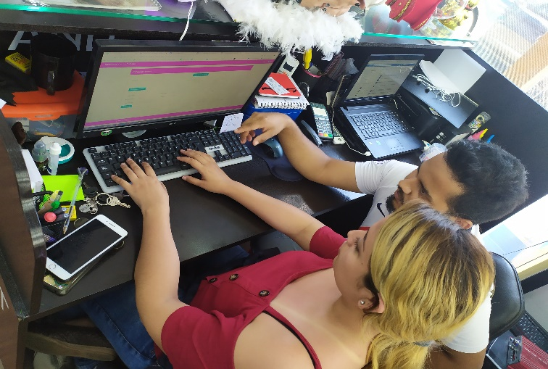

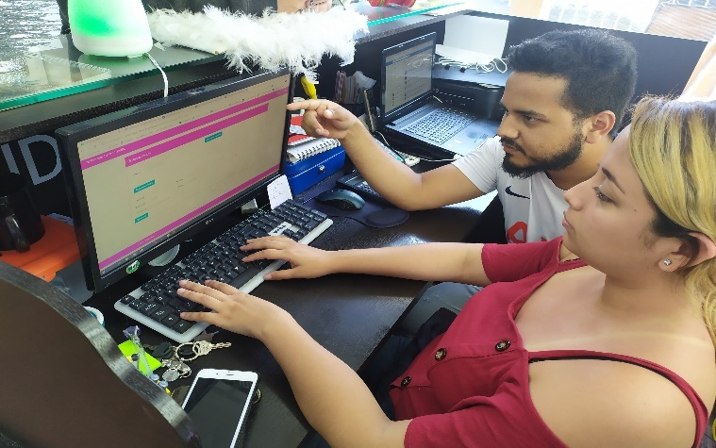

## Manual de usuario.

Este manual tiene como finalidad dar a conocer las características de uso que ofrece la optimización del sistema de atención al cliente de “Millennials”.

Requerimientos técnicos para el uso de la aplicación “Millennials”.

* Dispositivo móvil o pc.
* acceso a Internet (Wifi o Datos).

**Proyecto de Titulación**

* Plantilla de manual de usuario.

**Versión:**

* 1.1

**Realizado:**

* Luis Roberto Garcia.

**Fecha:**

* 20/08/2019

1. Usuarios

Abrir el siguiente link:

* http://millennialsys.millennials.ec

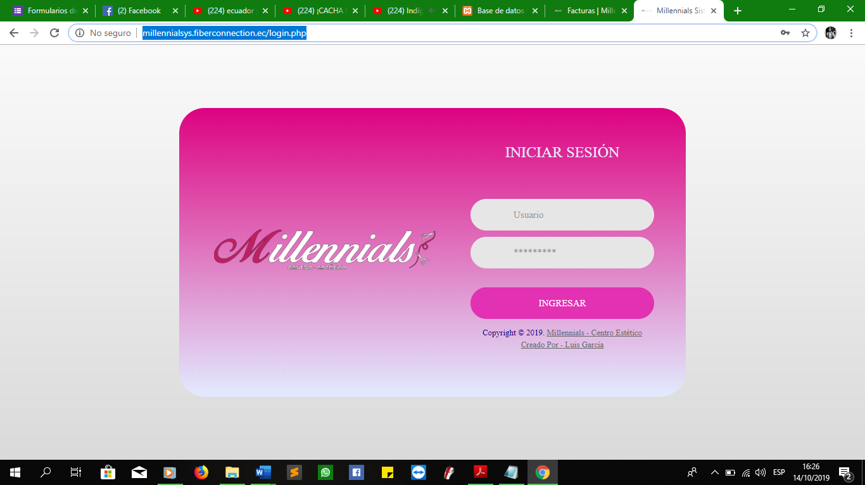

Dispone de tres tipos de usuarios que son:

* Gerente: acceso a todo el sistema.
* Administrador de sucursal: Acceso a datos de cada sucursal, y registro de clientes atendidos.
* Secretaria(o): Registro de clientes atendidos.

1. Registros de clientes

Presenta las siguientes funciones:

* Gestionar Clientes
* Editar clientes
* Eliminar Clientes
* Historial facturas

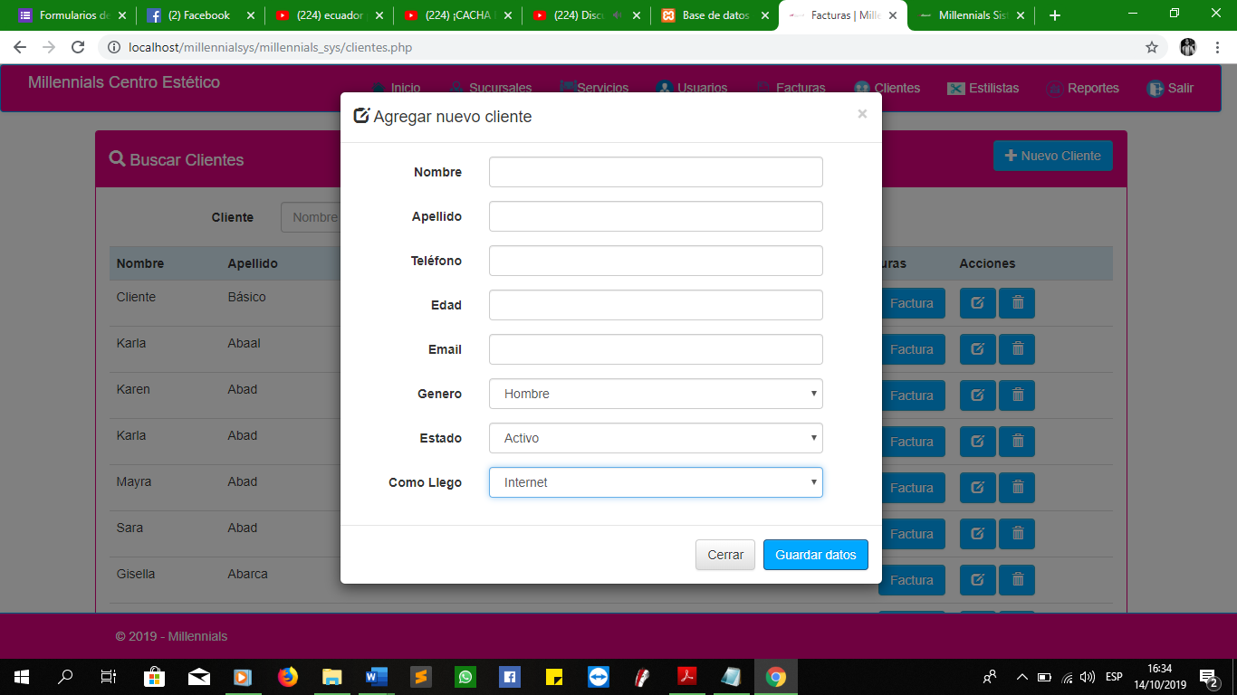

1. Servicios

Presenta las siguientes funciones:

* Registro de Servicios
* Editar Servicio
* Eliminar Servicio

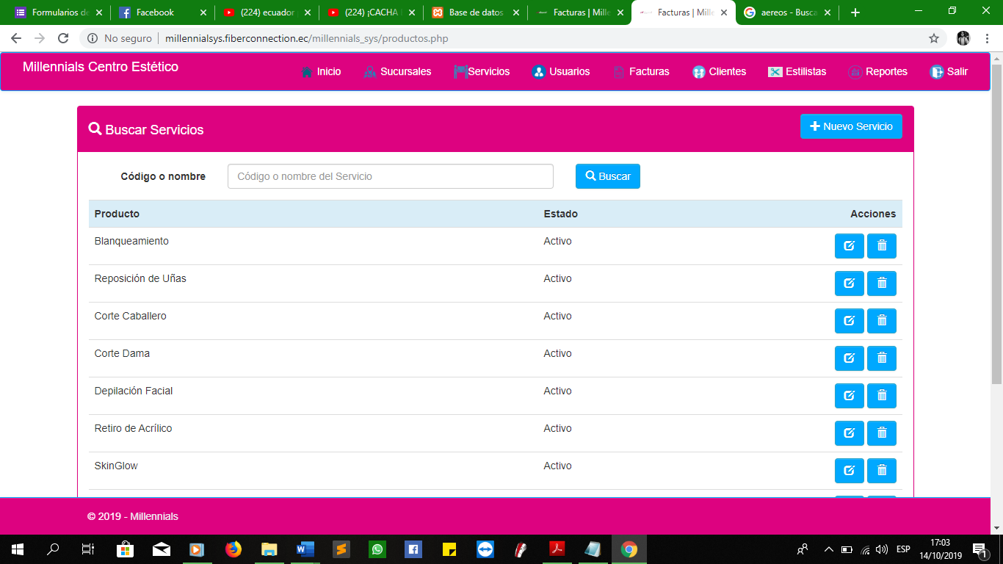

1. Sucursales

Presenta las siguientes funciones:

* Registro de Sucursal
* Editar Sucursal
* Eliminar Sucursal

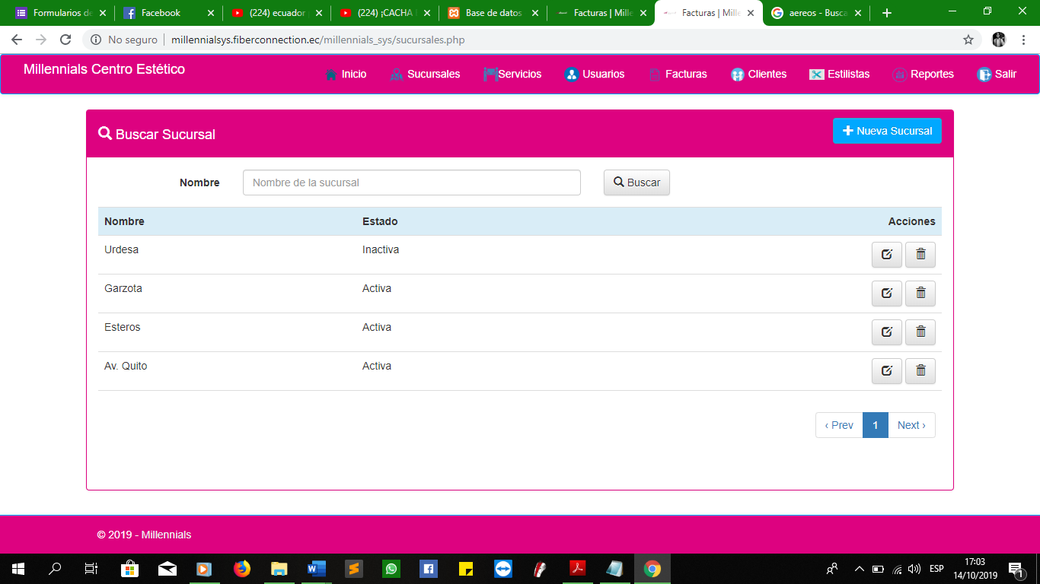

1. Estilistas

Presenta las siguientes funciones:

* Registro de Estilista
* Editar Estilista
* Eliminar Estilista

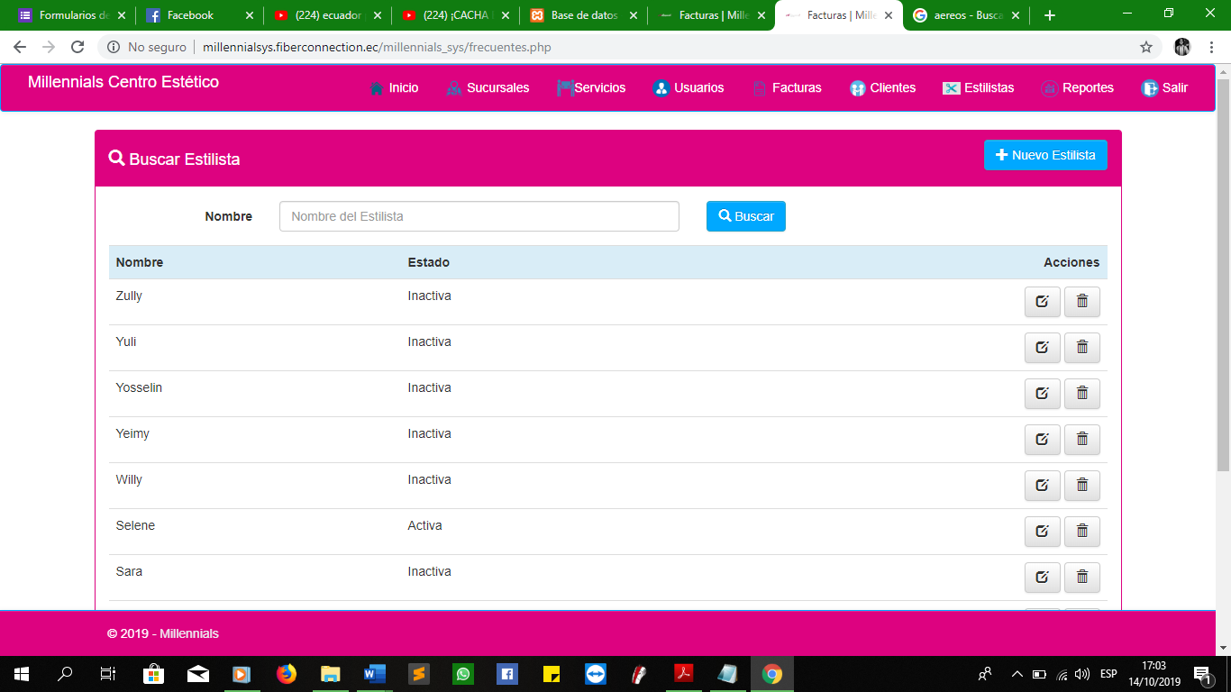

1. Reporte

Presenta las siguientes funciones:

* Reporte general
* Reporte por sucursal
* Descarga en XML

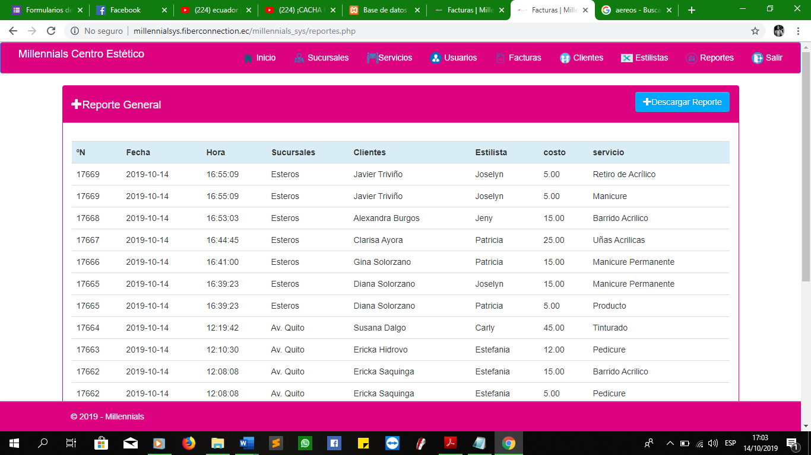

1. Facturas

Se inicia ar dar clic en nueva factura:

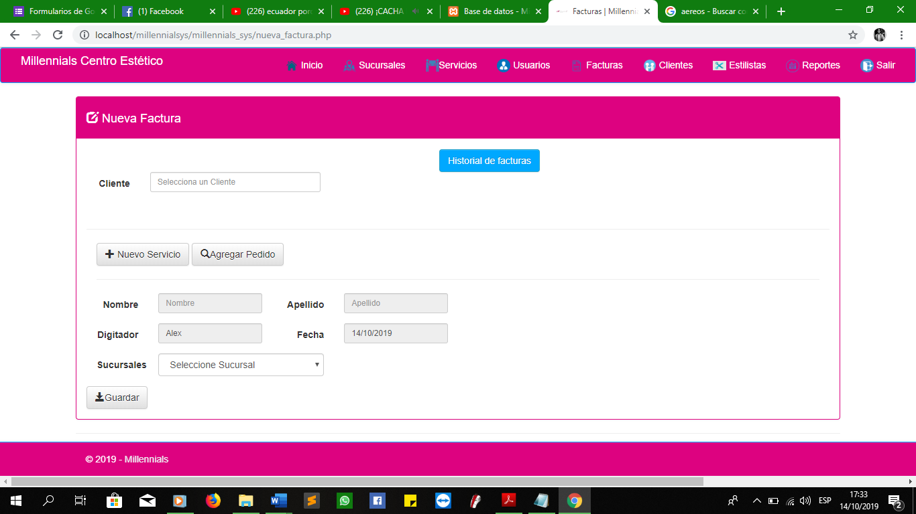

* Busca automáticamente de cliente mediante el nombre o apellido

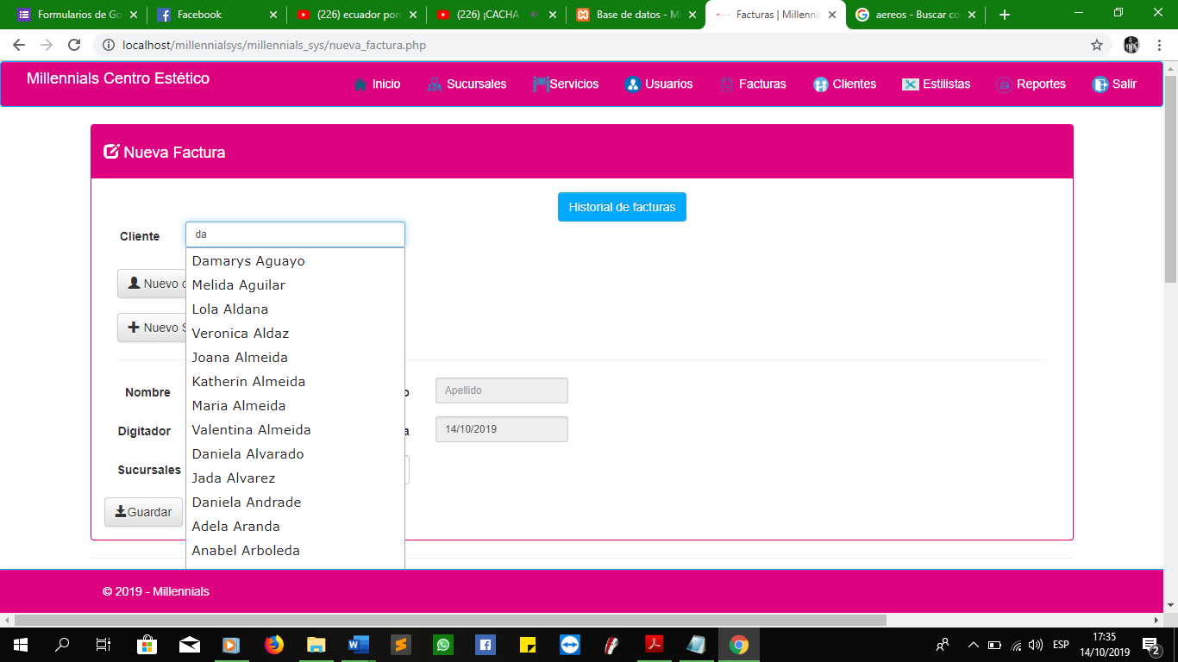

* Se registra los servicios realizados, el precio y el estilista que lo realizo.

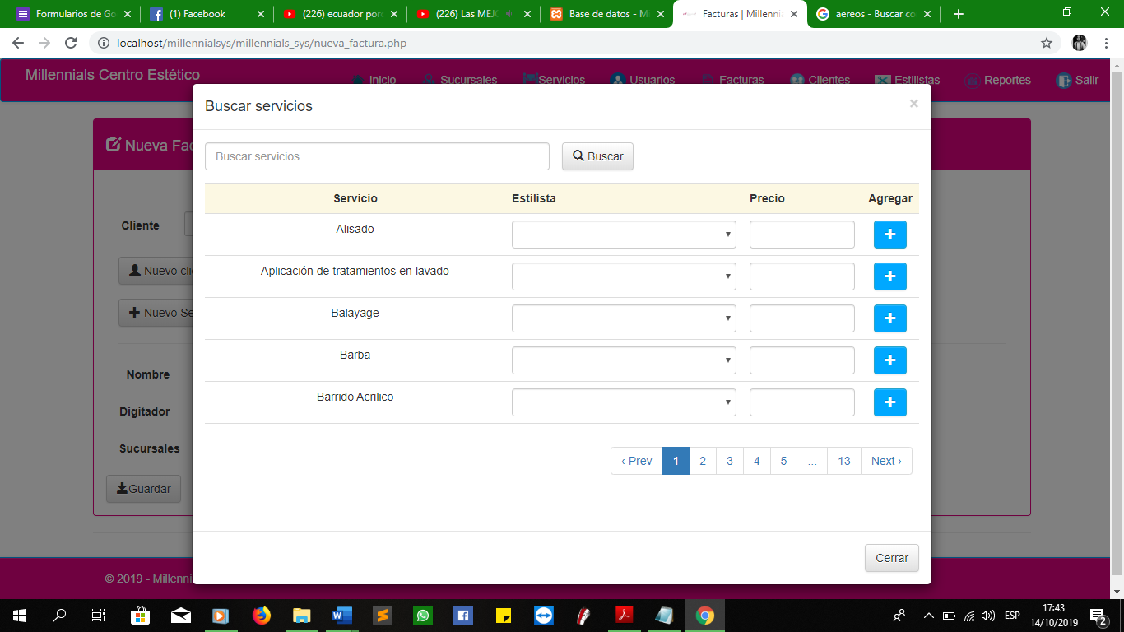

* Se registra la sucursal y se da en guardar y se presenta una previsualización y se guarda el cliente atendido.

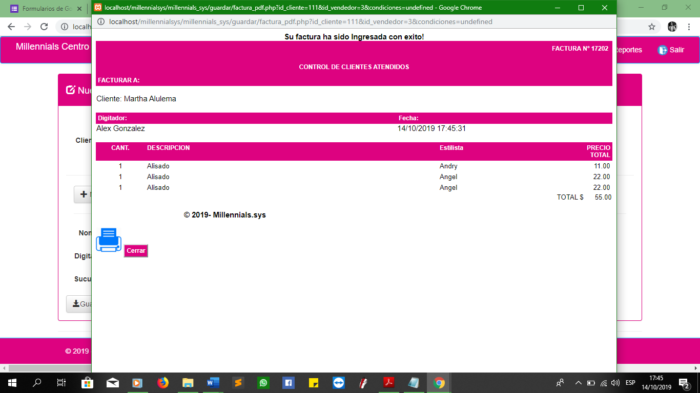

## Referencias.

# Bibliografía

Barahona. (2019).

Barbara. (28 de Mayo de 2013). *HIPETTEXTUAL*. Obtenido de https://hipertextual.com/archivo/2013/05/entendiendo-html5-guia-paraprincipiantes/

Casanueva, C. (10 de Diciembre de 2017). *Linbis*. Obtenido de https://www.linbis.com/es/logistica/sistema-de-inventario/

Cortes, J. A. (30 de Agosto de 2016). *Dyna.* Obtenido de https://www.redalyc.org/pdf/496/49628728008.pdf

Daniela. (2019).

developer.mozilla.org. (2019).

Ecured. (2015). Obtenido de https://www.ecured.cu/SQLyog

Fajardo Chávez Jimmy Aurelio, L. A. (2017). *UCH Repositorio Institucional.* Obtenido de http://repositorio.uch.edu.pe/bitstream/handle/uch/111/CD-TISI-024-2017.pdf?sequence=1&isAllowed=y

flores, a. (18 de Agosto de 2015). *Blogspot*. Obtenido de https://angieflorez9b.blogspot.com/2015/08/clase-29072015.html

Gardey, J. P. (2017). *Definición.de*. Obtenido de https://definicion.de/base-de-datos/

getbootstrap. (2019).

Grupo. (10 de Junio de 2016). *blogger*. Obtenido de http://programacionarchivosyregistros.blogspot.com/

hosting. (2019).

Mariano. (2019).

Olarte, L. (2018). Obtenido de http://mitecnologico.net/sistemas/Main/LenguajeDeProgramaci%f3n

Peiró, R. (2018). *Economipedia*. Obtenido de https://economipedia.com/definiciones/lenguaje-css.html

php.net. (2019).

Rojas. (2019).

varela. (2019).